LaMAGIC

论文时间\会议\原文链接
2024年 ICML
https://raw.githubusercontent.com/mlresearch/v267/main/assets/chang25b/chang25b.pdf?utm_source=chatgpt.com

研究背景与核心问题
如何利用语言模型，根据用户提出的电路性能要求，自动生成满足要求的模拟电路拓扑。
本文的重点在PowerConverter上
传统的模拟电路设计存在两个问题:
- 人工设计耗时。
- 传统强化学习搜索效率不高。

我们希望实现的是：不再让模型从零开始反复搜索，而是提前通过大量电路样本训练语言模型，使它学会性能规格与电路拓扑之间的映射关系
最终实现：
输入设计规格——模型直接生成电路拓扑——仿真验证

LaMAGIC 要生成的是什么
- Edge Generation：边生成
这个任务不需要模型决定使用哪些器件，只需要决定已有器件怎么连接。
模型需要做的是：
一．决定这些器件之间如何连接
二．决定使用哪个占空比
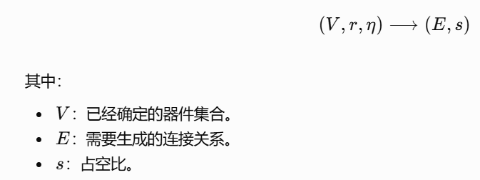

- Topology Generation: 拓扑生成
模型在这个阶段，不仅要决定器件之间怎么连接，还要决定使用哪些器件。
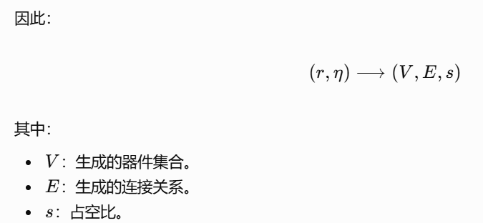
先训练边生成，再进一步训练完整拓扑生成，可以让模型先学习相对简单的连接关系，再逐步学习完整的拓扑生成任务。

- Hypergraph(超图)
如何表示电路，这里作者引入了一个重要的概念：Hypergraph，
普通图通常由两种元素构成：
Vertex: 顶点
Edge：连接两个顶点的边
但实际可能一条net会同时连接多个器件，如果使用普通图，就需要额外处理多个节点共同连接到同一个Net的关系。
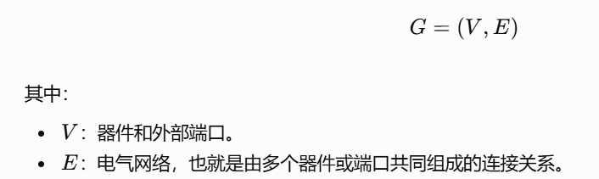
论文中的表示方式有一个特点：
每个器件对应两个连接端，因此在抽象表示中具有两个连接关系；VIN、VOUT、GND 这三个外部端口各有一个连接关系。
超边则负责表示这些器件和端口之间的电气连接。
注意：这里不是把每个 MOSFET 的 D、G、S、B 引脚分别作为节点。 LaMAGIC 研究的是由电容、电感和开关组成的电源变换器拓扑，其抽象层次与晶体管级电路图不同。

- 数据集构建：模型如何学会生成电路
程序构造电路拓扑 → NGSPICE 仿真 → 提取性能指标 → 建立训练数据集。
具体过程分为四步：
第一步：随机生成电路拓扑
第二步：改变占空比
第三步；使用NGSPICE仿真
第四步：构建训练样本

- 核心算法：如何把电路转换成语言序列
语言模型善于处理序列，但电路本质是图结构，如何转化？
- NF（朴素表示）
- CF（规范化表示）
即规定统一的顶点顺序和连接排列顺序。
- CFDC：规范化+占空比One-hot编码
- PM（基于邻接矩阵的纯文本表示）
- FM（基于PM改进了数值输入）

论文的主要创新点
创新一：首次将监督微调语言模型用于该类模拟电路拓扑生成任务。
创新二：提出多种电路结构化表示方法。
创新三：引入浮点数直接输入机制。
创新四：利用随机节点顺序置换增强泛化能力。

论文的局限性
1. 研究对象有限。 主要针对电源变换器，只使用电容、电感和两类开关，没有验证任意晶体管级模拟 IC。
2. 性能指标有限。 主要关注电压转换比、转换效率，没有全面考虑纹波、动态响应、稳定性、器件应力等设计指标。
3. 占空比选择范围有限。 只允许从 0.1、0.3、0.5、0.7、0.9 五个离散值中选择，并非连续参数优化。
4. 数据依赖仿真构造。 数据集由程序生成拓扑，再经过 NGSPICE 仿真得到，缺少真实硬件测量验证。
5. 复杂电路迁移仍需微调。 从 3–5 器件迁移到 6 器件，需要额外提供目标规模的训练数据。
6. 模型不具备通用电路理解能力。 它学习的是特定任务下的性能规格与拓扑映射，并没有实现陌生晶体管级电路的自下而上结构识别。
7. 比较实验存在局限。 论文指出此前 RL 工作仅在五种设计规格上进行评估，而 LaMAGIC 在自己的测试集上评估了大量需求。因此，不能将两者的成功率简单理解为完全公平的直接对比。

对我们研究的启发

第一：电路结构化表示
在把电路输入模型之前，应该先设计合理的结构化表示。

第二：不同类型的信息应该采用不同编码方式

第三：训练时要考虑结构变化

